**CURRICULO**

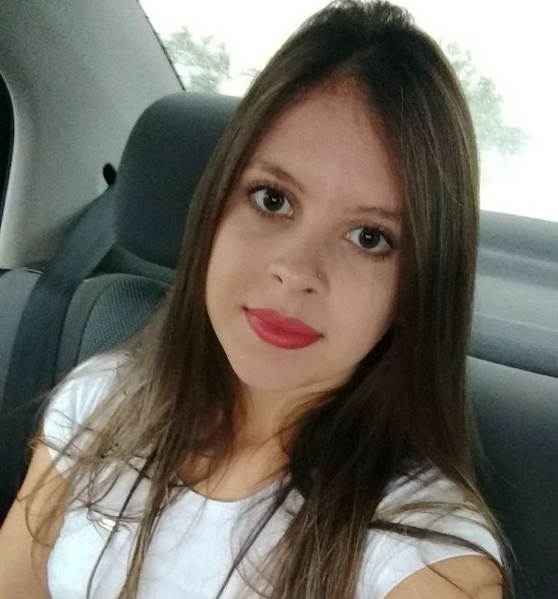

Ágata Raphaela de Souza Marques

Brasileira, solteira, 18 anos.

Residente QS 15 Conjunto 01 lote 02, Condomínio 29 Bloco C Apartamento 203

Riacho Fundo II /DF.

Telefones: (61)98509-0512 // (61)99637-5188

E-mail: agatamarques16@gmail.com

**FORMAÇÃO**

Ensino Médio Completo  
CED 06 de Taguatinga Norte

Ensino Superior em Tecnólogo em Radiologia- Cursando 2° semestre/ Noturno

Faculdade LS Educacional

conclusão 12/2020

**CURSOS**

Informática básica em ambiente Windows

Inglês básico 4 anos (incompleto)- CILC

Recepcionista hospitalar

Recepção e Call Center

**INFORMAÇÕES BÁSICAS**

* Rápida aprendizagem
* Facilidade em adaptação na área de trabalho e com o público
* Boa apresentação pessoal
* Disponibilidade de horário
* Boa dicção
* Agilidade em realizar tarefas